|  |
| --- |
| **Dra. Lucelly Marianela Roldán Castillo**  **Directora de la Dirección General de Investigación y Posgrado**  **Dr. Víctor Manuel Sánchez Huerta**  **Jefe del departamento de ingeniería** |

Por medio de la presente, me permito hacer un breve reporte de las actividades realizadas por su servidor en la Unidad de Energía Renovable del CICY, ubicado en el Parque Científico y Tecnológico de Yucatán, los días comprendidos entre el 14 y el 25 de mayo del presente. Reporte de actividades de una estancia corta de investigación para el desarrollo de materiales y prototipos de hidrógeno, en marco del proyecto PROFI-2018 “Materiales y prototipos de hidrógeno”. En la estancia se impartió el curso profesionalizante a estudiantes UQROO y profesores y estudiantes CICY, asistieron 2 estudiantes UQROO, 6 estudiantes CICY y 2 investigadores CICY. Asimismo, en la estancia se dio seguimiento a las tesis de licenciatura UQROO: Estudiante ISE Oscar Aguayo y Rafael Gudiño; y a dos tesis de doctorado CICY: Carlos Pacheco y Kehila Yehuda. Los resultados técnicos se reflejan en el desempeño eléctrico de la celda construida y los avances de los reportes de titulación de los estudiantes. ACTIVIDADES REALIZADAS: Se asistió a una estancia corta de investigación para el desarrollo de materiales y prototipos de hidrógeno, en marco del proyecto PROFI-2018. RESULTADOS OBTENIDOS: Curso impartido, seguimiento de 4 tesis, resultados de desempeño eléctrico de la celda. CONTRIBUCIONES: La investigación realizada se vincula con la generación de nuevo conocimiento y desarrollo tecnológico. CONCLUSIONES: La estancia, el curso y el seguimiento de tesis fueron exitosos.

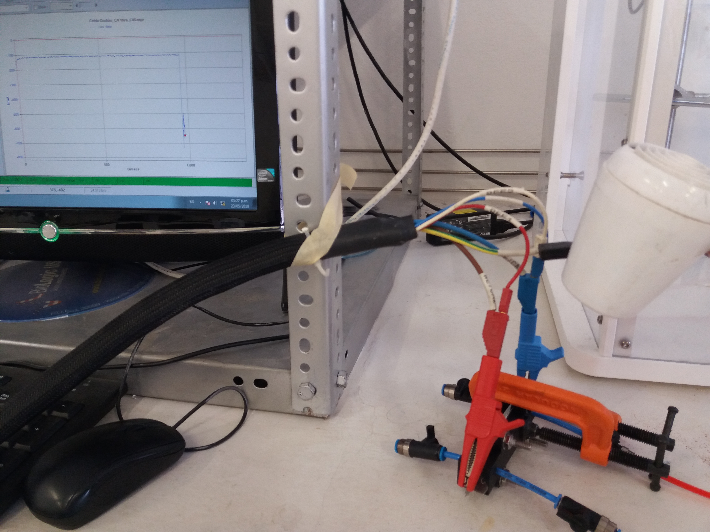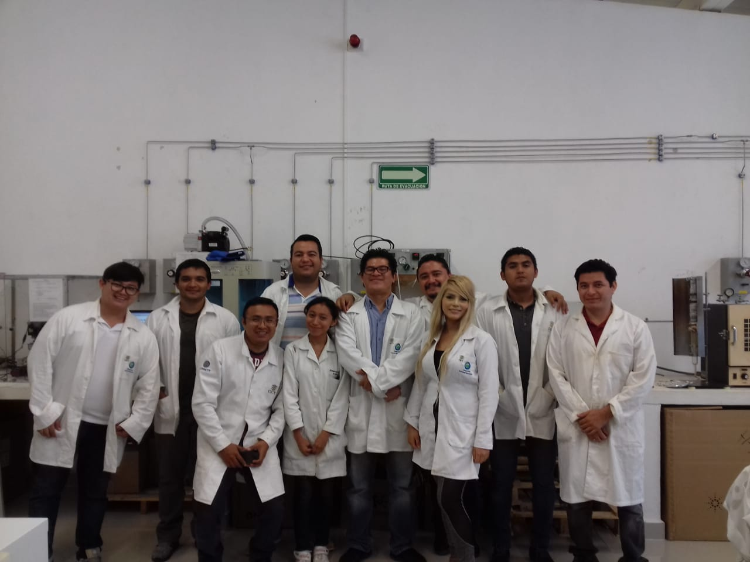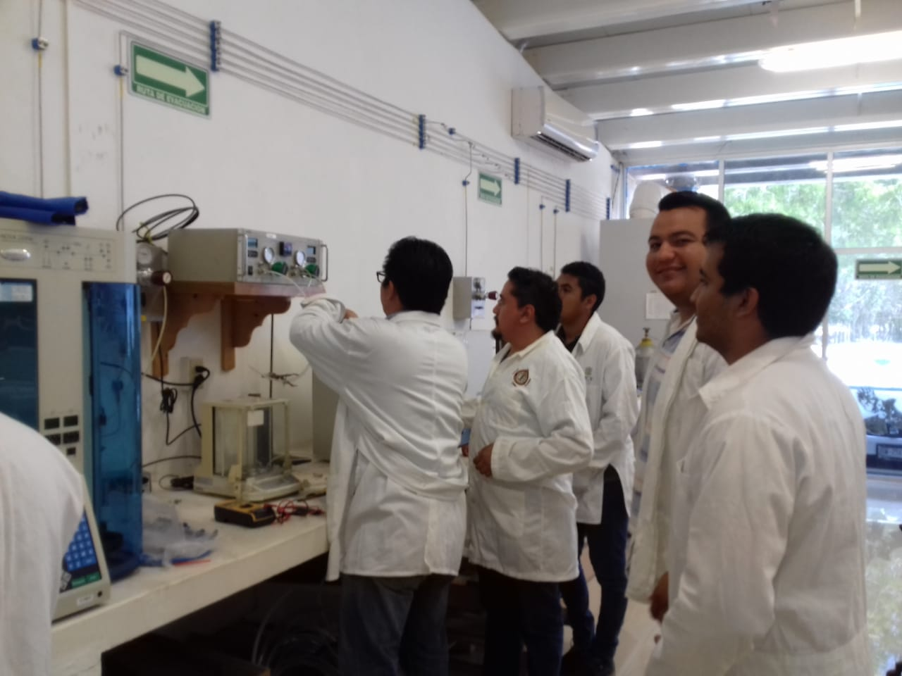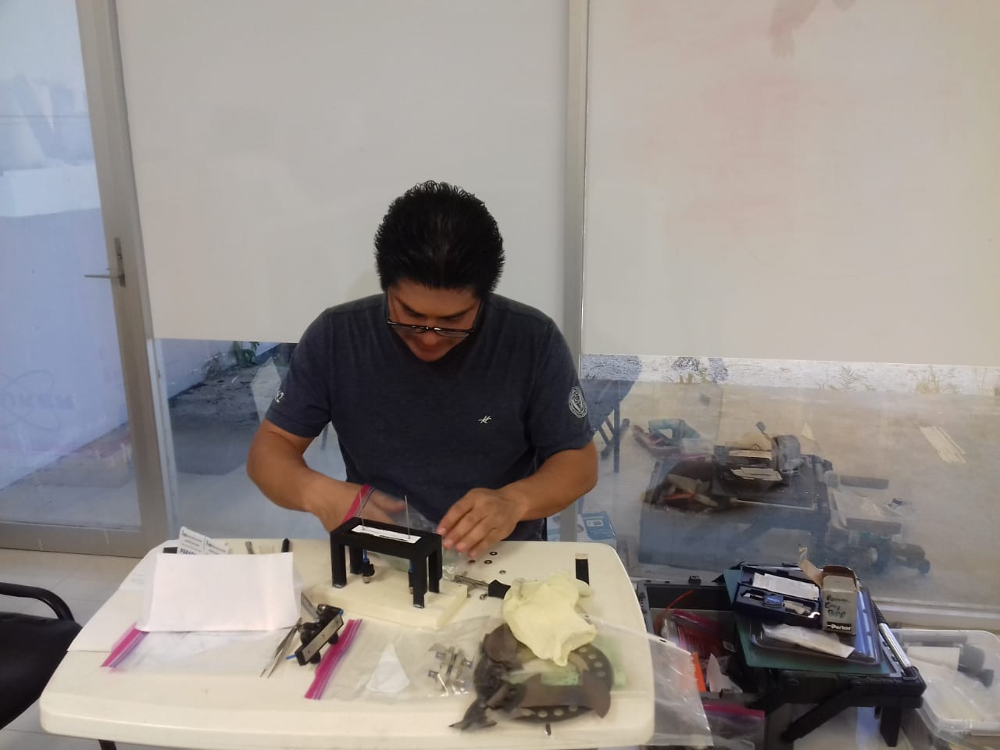

**Atentamente**

**“Fructificar la razón: trascender nuestra cultura”**

|  |
| --- |
| **Dr. Gliserio Romeli Barbosa Pool**  **Profesor Investigador** |